Пензенский государственный университет

Факультет вычислительной техники

Кафедра «Вычислительная техника»

Отчет о лабораторной работе № 4

по дисциплине «Программирование на языке JAVA»

Вариант № 4

Выполнили: ст-ты гр. 19ВВ1

Васильев Л.Р

Проверили:

Юрова О.В.

Карамышева Н.С.

2022

**Цель работы:** изучить работу с файлами и механизмы сериализации данных.

**Задание на лабораторную работу:** Модифицировать приложение из предыдущей лабораторной работы, реализовав сохранение в файл и загрузку данных из файла. Предусмотреть сохранение данных, как в текстовом виде, так и в двоичном (с использованием механизма сериализации). Для этого нужно добавить 4 кнопки для сохранения и загрузки в текстовом и двоичном виде соответственно. Кроме того, в программе нужно предусмотреть использование стандартного диалога открытия файла (JFileChooser).

**Решение:**

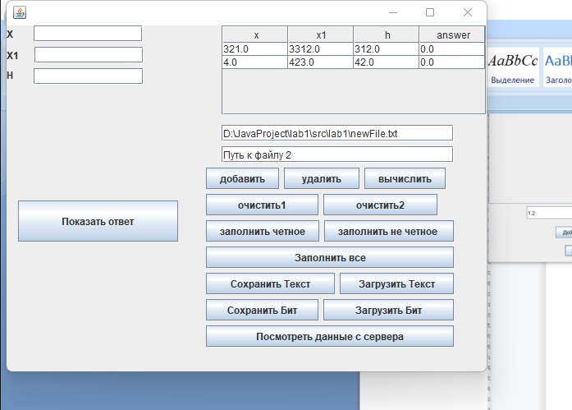

Рисунок 1 - Добавили строку в таблицу

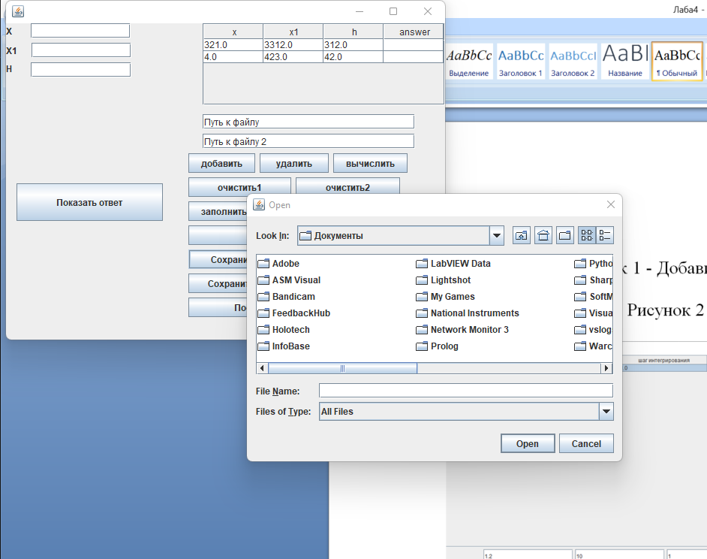

Рисунок 2 - Сохраняем

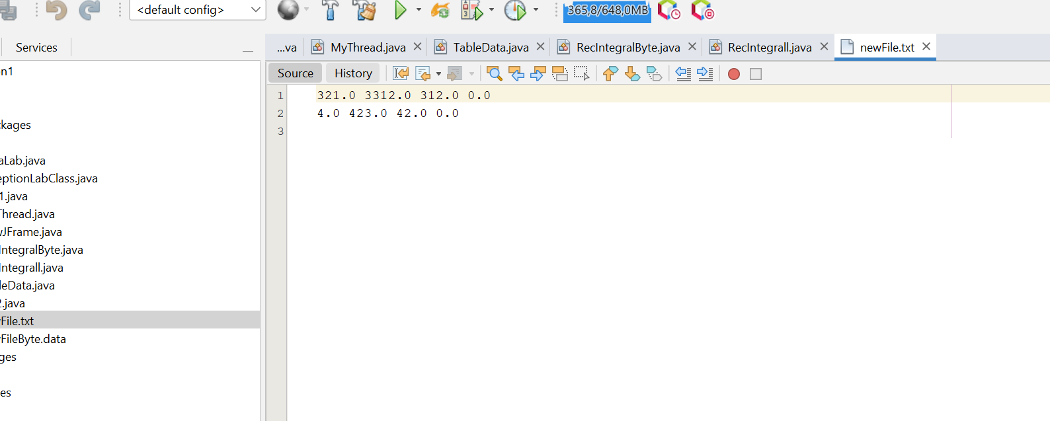

Рисунок 3 - Файл с сохранённой структурой



Рисунок 4 - Загружаем сохранённый файл

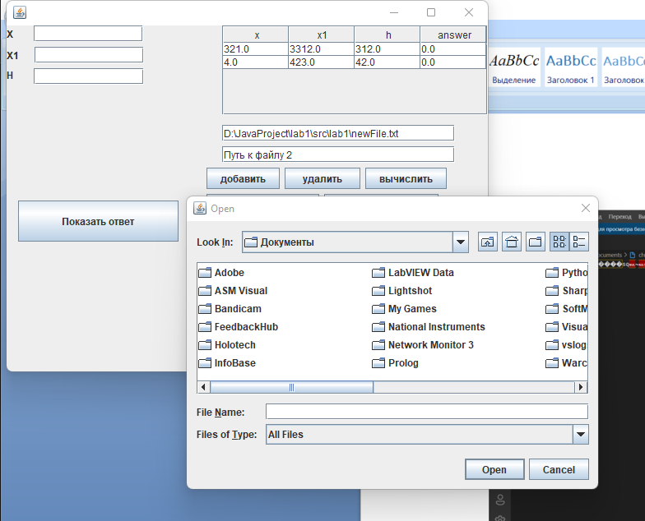

Рисунок 6 – Сохраняем бит

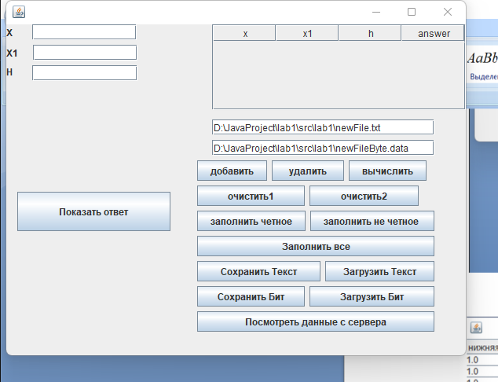

Рисунок 7 – Очищаем таблицу

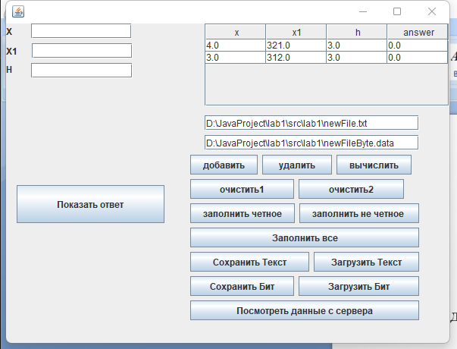

Рисунок 8 - Видим, что добавилась строка из файла

**Вывод:** изучили работу с файлами и механизмы сериализации данных.

Сохранить текст

private void jButton6ActionPerformed(java.awt.event.ActionEvent evt) {

DefaultTableModel dtm = (DefaultTableModel) jTable1.getModel();

int nRow = dtm.getRowCount();

int n = 0;

for(int i = 0; i< nRow; i++){

if(rec.arr.size() != 0){

if(i % 2 != 0){

dtm.removeRow(n);

n++;

}

}else if(rec.arr.size() == 0){

dtm.setRowCount(0);

}

}

rec.clearArr1();

}

Загрузить текст

private void jButton8ActionPerformed(java.awt.event.ActionEvent evt) {

try {

DefaultTableModel dtm = (DefaultTableModel) jTable1.getModel();

dtm.setRowCount(0);

StringBuffer fileData = new StringBuffer();

BufferedReader reader = new BufferedReader(new FileReader(filename));

char[] buf = new char[1024];

int numRead = 0;

String readData = "";

while((numRead = reader.read(buf)) != -1){

readData = String.valueOf(buf, 0, numRead);

fileData.append(readData);

}

String[][] textTable;

String[] textTableArr = readData.split("\n");

for(int i = 0; i<textTableArr.length; i++){

String[] arr = textTableArr[i].split(" ");

textTable = new String[textTableArr.length][arr.length];

for(int j = 0; j < arr.length; j++){

textTable[i][j] = arr[j];

}

dtm.addRow(new Object[] {(String)textTable[i][0], (String)textTable[i][1], (String)textTable[i][2], (String)textTable[i][3]});

if(i % 2 == 0){

rec.addArr(new DataLab(Float.parseFloat(textTable[i][0]), Float.parseFloat(textTable[i][1]), Float.parseFloat(textTable[i][2]), Float.parseFloat(textTable[i][3])));

}else{

rec.addArr1(new DataLab(Float.parseFloat(textTable[i][0]), Float.parseFloat(textTable[i][1]), Float.parseFloat(textTable[i][2]), Float.parseFloat(textTable[i][3])));

}

}

} catch (IOException ex) {

ex.printStackTrace();

}

}

Сохранить Бит

private void jButton9ActionPerformed(java.awt.event.ActionEvent evt) {

try{

DefaultTableModel dtm = (DefaultTableModel) jTable1.getModel();

int nRow = dtm.getRowCount();

JFileChooser chooser = new JFileChooser();

chooser.showOpenDialog(null);

File f = chooser.getSelectedFile();

filenameByte = f.getAbsolutePath();

jTextField2.setText(filenameByte);

ByteArrayOutputStream os = new ByteArrayOutputStream();

ObjectOutputStream oos = new ObjectOutputStream(os);

oos.writeInt(nRow);

for(TableData table : recByte.arr){

oos.writeObject(table);

}

oos.close();

bArray = os.toByteArray();

dtm.setRowCount(0);

}catch(Exception ex){

JOptionPane.showMessageDialog(this, ex.getMessage());

}

}

Загрузить Бит

private void jButton10ActionPerformed(java.awt.event.ActionEvent evt) {

ObjectInputStream in = null;

DefaultTableModel dtm = (DefaultTableModel) jTable1.getModel();

try{

in = new ObjectInputStream(new ByteArrayInputStream(bArray));

int nRow = in.readInt();

TableData[] tablet1 = new TableData[nRow];

for(int i = 0; i<nRow; i++){

tablet1[i] = (TableData) in.readObject();

dtm.addRow(new Object[] {Float.toString(tablet1[i].getX()), Float.toString(tablet1[i].getX1()), Float.toString(tablet1[i].getH()), Float.toString(tablet1[i].getS())});

}

in.close();

}catch(IOException ex ){

ex.printStackTrace();

}catch(ClassNotFoundException ex){

ex.printStackTrace();

}finally{

try {

in.close();

} catch (IOException ex) {

ex.printStackTrace();

}

}

}

package lab1;

import java.io.Serializable;

public class TableData implements Serializable{

private float x;

private float x1;

private float h;

private float S;

TableData(float x, float x1, float h, float S){

this.x = x;

this.x1 = x1;

this.h = h;

this.S = S;

}

public float getX(){

return x;

}

public float getX1(){

return x1;

}

public float getH(){

return h;

}

public float getS(){

return S;

}

}

package lab1;

import java.util.ArrayList;

public class RecIntegralByte {

ArrayList<TableData> arr;

public RecIntegralByte(){

arr = new ArrayList<>();

}

public void addArr(TableData pos){

arr.add(pos);

}

}